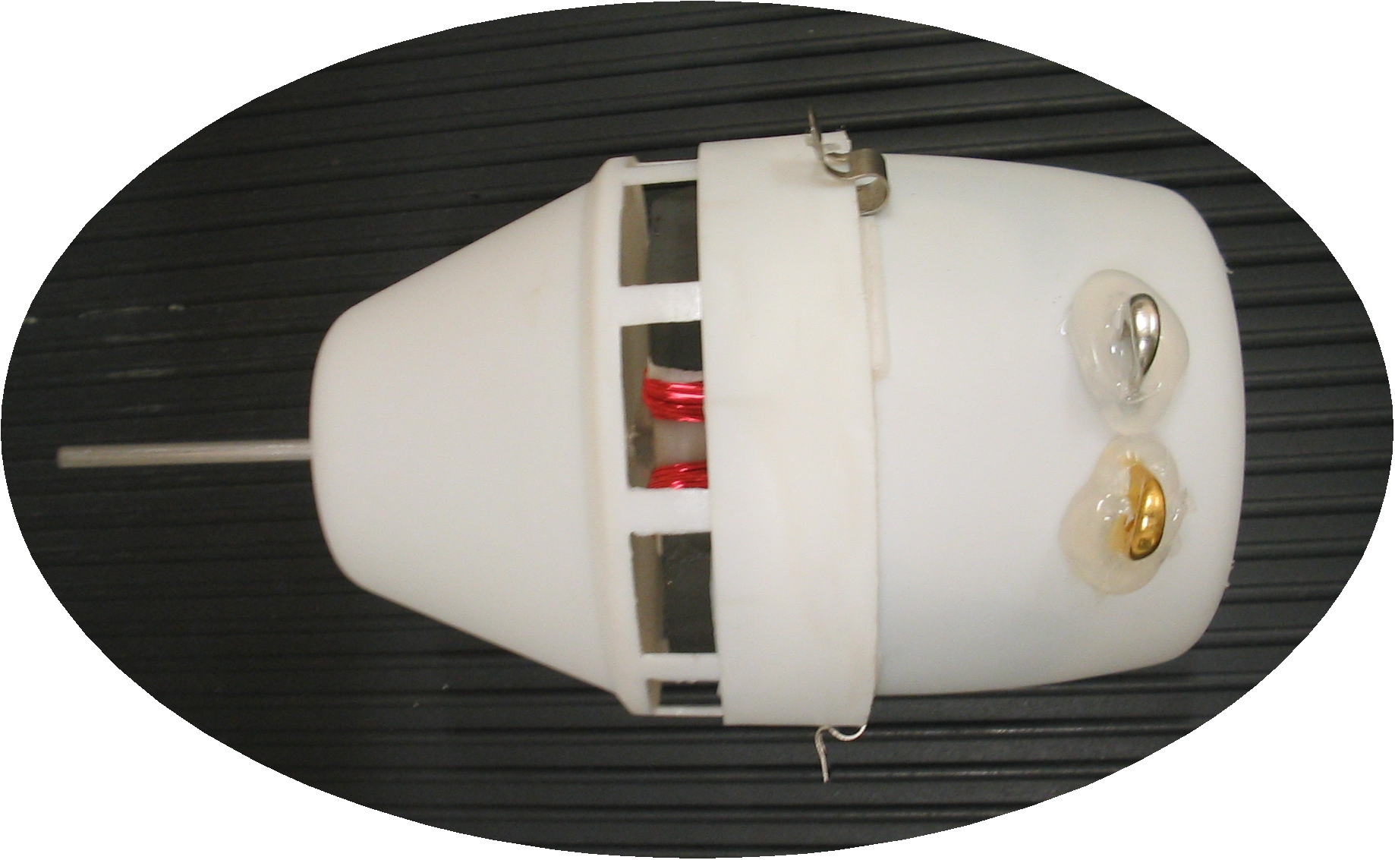
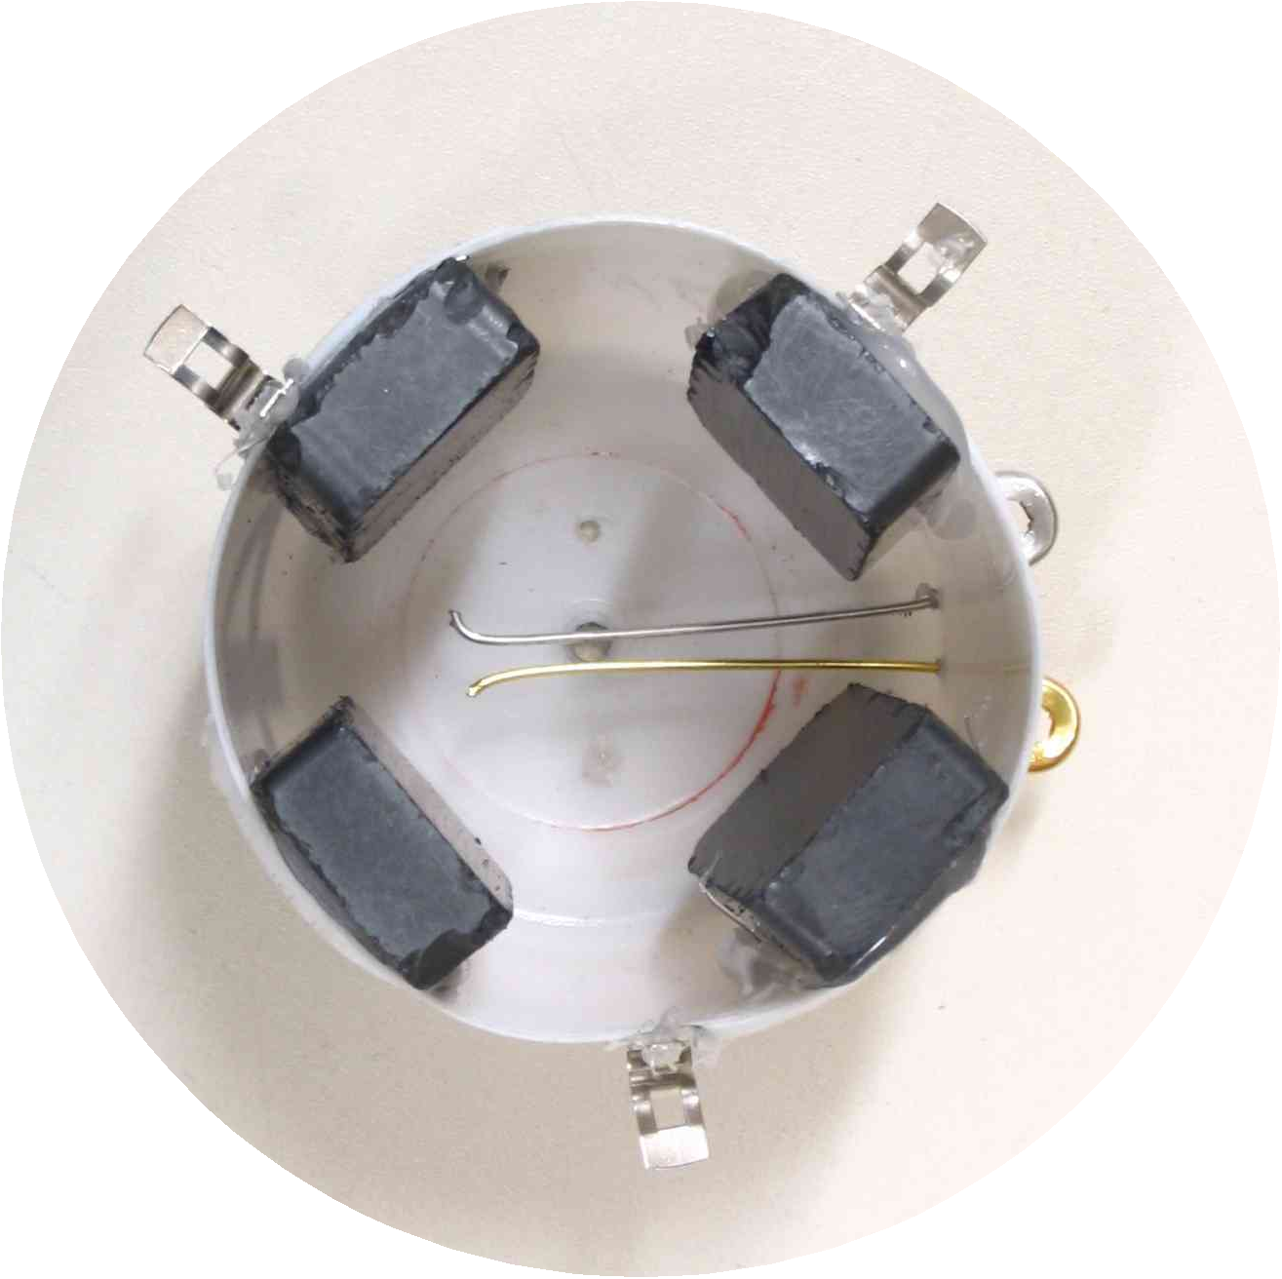
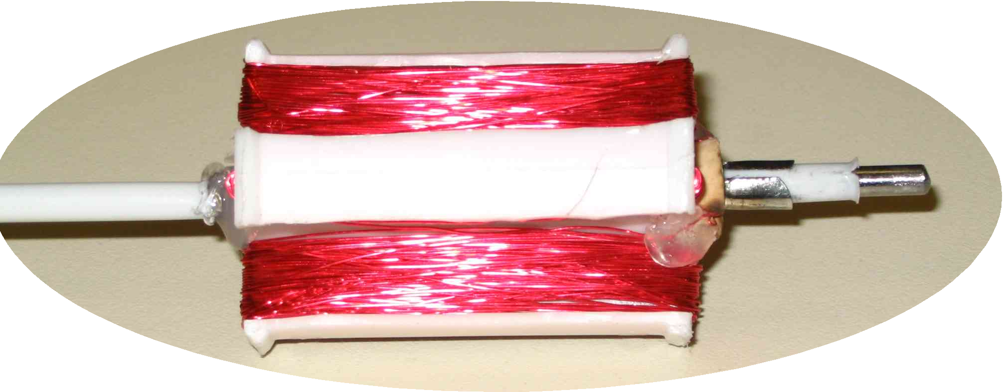
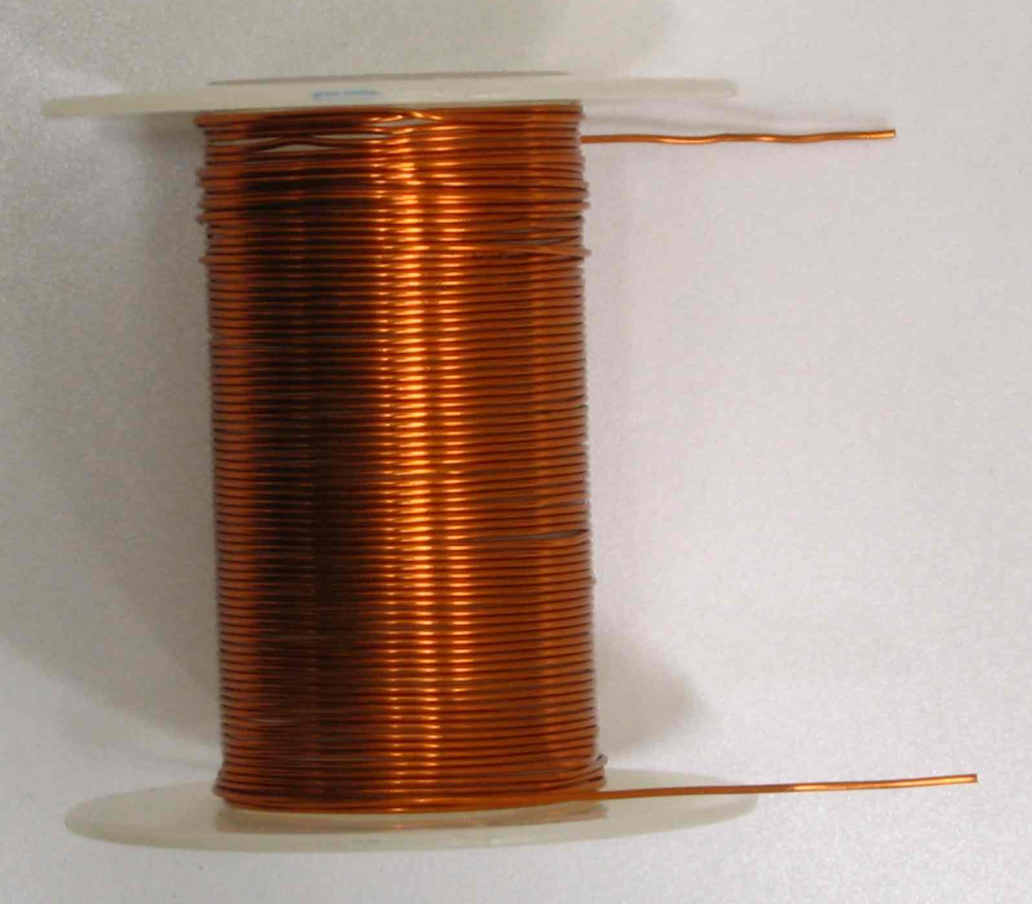
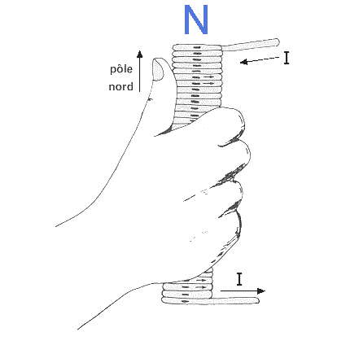
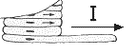
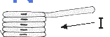

Q1. Avec les polarités, telles qu’indiquées sur le schéma, quel est le sens du courant (I) (sens conventionnel), le sens du déplacement des électrons (e) (courant réel)? L’indiquer par des flèches sur la figure 1.

Q2. Où est l’anode (pôle positif) et la cathode (pôle négatif)? L’indiquer sur la figure 3.

Q3. En se basant sur la règle de la main droite (figure 2), placer les doigts dans le sens de la circulation du courant à travers le solénoïde (enroulement des fils) : le pouce indique le nord. L’indiquer sur la figure 4.

Q4. . Que représente chacune des pièces ou objets de ce moteur par rapport à ce qui suit (Les décrire tels quels ET Placer les lettres sur les figures) :

A) Le stator (pièce statique ou immobile) (5)1) Têtes des épingles à ressortB) Le rotor (pièce mobile) (7)2) Paille de plastiqueC) Le collecteur (pièce mobile fixée au rotor) (3)3) Bouts métalliques issus de l’épingle à ressortD) Le balai (pièce fixe du stator) (6)4) Bouts métalliques arrondis se trouvant à la base de l’épingle et faisant le ressortE) Bornes de connexion (1)5) Boîtier du désodorisant avec les aimants fixés à l’intérieurF) Axe du rotor (8)6) Épingles à ressortG) Isolant de l’axe du rotor (2)7) Bobine de fil à coudre avec le fil électriqueH) Rondelles butoir (4)8) Tige métallique
Q5. Une composante de ce moteur produit un champ magnétique et une autre a la capacité de produire un champ électromagnétique dans certaines conditions. Quelles sont ces composantes et ces conditions?
Aimants = champ magnétique. Solénoïde = passage du courant électrique
Aimants + solénoïde = champ électromagnétique

Q6. Peux-tu nous dire maintenant grâce à quoi fonctionne un moteur électrique ?
- Un stator qui crée un champ magnétique longitudinal fixe grâce aux aimants permanents.
- Un rotor constitué d’une bobine (ou plus) reliée à des collecteurs rotatifs.

Q7. Comment pourrais-tu améliorer l’efficacité de ce moteur?
Augmenter le nombre de spires (nombre d’enroulements); augmenter le nombre de collecteurs (3 au lieu de 2); Remplacer le stator par une coque métallique; utiliser des électroaimants pour le rotor afin d’augmenter l’induction; diminuer l’espace entre le stator (aimants) et le rotor; diminuer la friction; etc.

GRILLE D’ANALYSE DE RÉTROINGÉNIERIE du moteur électrique
+
-
+
-
A
B
C
D
E
F
G
H
Figure 1
Figure 3
Figure 4
Figure 2
Collecteur A
Collecteur B
Sens de rotation du rotor
Anode
Cathode
Courant conventionnel
Courant réel
N

